На
Национальная библиотека Республики Дагестан им. Р. Гамзатова
2021 год
Электронные выставки в библиотеке
Консультация
СНИКИ
Служба научной информации по культуре и искусству

Выставочная деятельность всегда являлась большой составной частью библиотечной работы, потому что позволяла ознакомить читателя с фондом, заинтересовать его, привлечь в библиотеку. Современные технологии, в частности, Интернет, открывают библиотекам выход в обширное информационное пространство и, конечно, эти возможности нельзя не использовать.
Электронная выставка – это способ рекламы и демонстрации фонда библиотеки с целью привлечения читателя. С технической точки зрения, электронная выставка – это веб-узел, представляющий собой набор веб-страниц, содержащих информацию о предмете выставки, имеющий все необходимые атрибуты в виде ссылок, оглавлений, организованного поиска и т.д. Помимо основной информации он может содержать и дополнительные сведения, могущие заинтересовать пользователя.
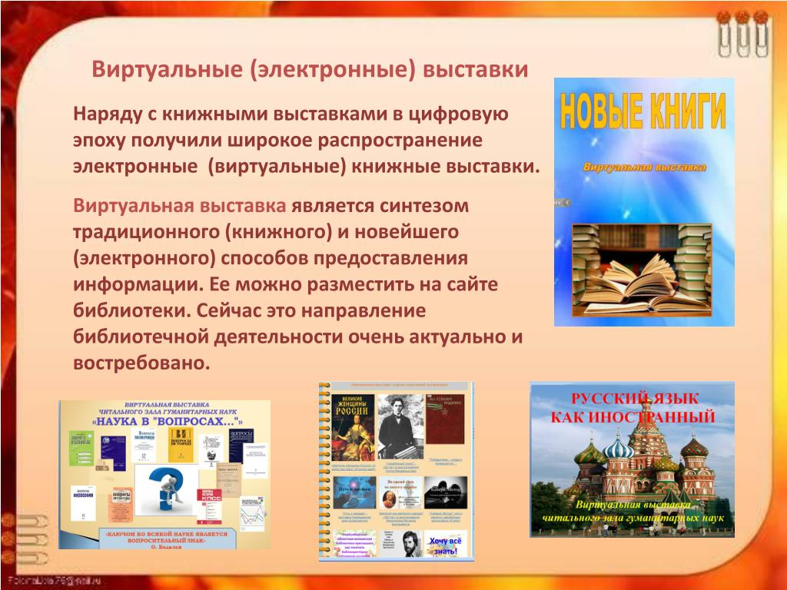
Электронная выставка имеет свои особенности и ряд преимуществ:
- Широкая направленность. Размещение выставки на сайте библиотеки, а также рекламных ссылок на неё на других сайтах позволяет увеличить число её посетителей и потенциальных читателей.
- Ёмкость. Система гиперссылок позволяет поместить большой объём информации, как основой, так и дополнительной.
- Компактность. Не требует дополнительной площади, посещения, стендов, стеллажей и т.д.
- Динамичность. Возможность быстрого обновления.
- Продолжительность. Не ограничены сроки проведения.
- Доступность. Нет необходимости идти в библиотеку (ограничено техническими возможностями пользователя).
- Самостоятельность читателя. Посетитель выставки может сам выбрать наиболее интересную выставку или её раздел, может просмотреть сразу несколько выставок.
- Мобильность. Возможность записи на различные носители и транспортировка.
При организации электронной выставки нужно руководствоваться теми же принципами, что и при создании традиционной реальной выставки (определение цели, задач, принципы отбора литературы, способы организации материала, оформление). Также важна реклама самой выставки или приглашение её посетить. Хорошо, если на сайте в главном меню присутствует раздел выставок («Выставочный зал», «Наши выставки», «Виртуальные выставки» и т.д.).
Но необходимо учитывать особенности представления материала в электронной форме. Существует определённый набор условий, обеспечивающих зрительный комфорт пользователя при работе с информацией в электронном виде:
- яркость объекта должна быть в разумных пределах;
- контрастность изображения относительно фона необходимо выбирать с учётом размеров объекта: чем меньше его размер, тем выше должна быть контрастность;
- наибольшую чувствительность глаз имеет к излучению жёлто-зелёного цвета, наименьшую – к фиолетовому и красному;
- размер символа должен быть согласован с остротой зрения человека; он также влияет на скорость и правильность восприятия информации;
- всё поле зрения можно разбить на три зоны: центрального зрения, где наиболее чётко различаются детали; ясного видения, где можно опознать объект без мелких деталей; периферию, где предметы обнаруживаются, но не распознаются, зрительное ощущение нарастает и спадает на протяжении 0,5 секунды.
Поскольку электронная выставка компактна, пространство ограничивается размером монитора, не стоит перегружать её спецэффектами, цветовым разнообразием, внимание пользователя не должно рассеиваться на отвлекающие моменты. Исключение составляют выставки для детей, которых привлекают красочность, эффекты анимации. Но всё же нужно помнить, что обилие анимации, фото, картинки увеличивают время загрузки странички. Создание качественной, привлекательной удобной для просмотра электронной выставки предполагает использование хорошей современной техники и программного обеспечения (Corel, Photoshop, PageMaker, Photo, Paint, Flesh и т.д.).
Электронную выставку можно разместить на сайте библиотеки в формате HTML.
Необходимость специальных знаний и умений можно отнести к недостаткам этого вида работы.
Электронные выставки можно условно разделить на несколько категорий:
1. Электронное представление реальных выставочных мероприятий – своеобразный виртуальный иллюстрированный каталог реальной выставки.
2. Электронная выставка, основанная на тематике реальной выставки.
3. Самостоятельные выставочные проекты онлайн. Их тематика и функционирование не связаны с реальным выставочным мероприятием.
4. Выставки, проходящие в рамках Интернет-проектов или приуроченные к конкретным акциям в сети.
Традиционную структуру электронной выставки можно определить следующим образом. Простейший пример – традиционный список новых поступлений литературы, дополненный фотографиями обложек книг.
Сегодня электронная выставка – это прекрасная реклама библиотеки, дающая читателю возможность увидеть редкие книги, скрытые в фонде. Так давайте же её внедрять в работу активнее!
Алгоритм подготовки и организации электронной библиотечной выставки.

1. Разработка модели электронной библиотечной выставки.
- Выберите тему вашей электронной выставки.
- Проанализируйте, какой материал будет вам необходим для организации выставки.
- Подберите необходимые книги и иллюстрации.
- Составьте схему выставки.

2. Техническая подготовка проекта.
- Проведите сканирования иллюстраций, подготовьте или отсканируйте текстовые материалы.

3. Оформление работ в формате Power Point.
- Создайте 6-10 слайдов презентации самостоятельно или используя подготовленные шаблоны.
- Проиллюстрируйте слайды, используя подготовленные материалы, а также эффекты анимации.
- Проведите предварительный просмотр презентации.
- Исправьте допущенные вами недостатки.
- Подготовьте презентацию к показу.

4. Проведение презентации.

Подготовила: Кузьмина Ирина, зав. СНИКИ

